НАЦИОНАЛЬНЫЙ СТАТИСТИЧЕСКИЙ КОМИТЕТ
РЕСПУБЛИКИ БЕЛАРУСЬ

Информационно-аналитическая система распространения официальной статистической информации
Национального статистического комитета Республики Беларусь

РУКОВОДСТВО ПОЛЬЗОВАТЕЛЯ

Листов 11

Минск 2016

СОДЕРЖАНИЕ
1. Введение……………………………………………..……………….3
2. Вход в Систему …………………………………….………………4
3. Описание интерфейса …………………………….…..……………..8
3.1. Главная страница ……………………………………….….…8
3.2. Страница просмотра результата……………….……….……10

- Введение
Настоящее «Руководство пользователя» содержит описание назначения, условий применения и функциональных возможностей Категории База данных статистики внешней торговли товарами, а также порядок работы с ним.
В Системе реализован удобный и эффективный инструментарий по извлечению данных по статистике внешней торговли товарами непосредственно из базы данных, а также экспорт полученных данных в Word и Excel, что облегчает их анализ.
Ниже в документе описаны основные функции Системы примеры получения данных по типовым запросам.
- Вход в Систему
Для входа в Систему необходимо открыть интернет браузер и ввести в адресной строке: http://dataportal.belstat.gov.by/ в результате чего осуществляется вход на главную страницу (Рисунок 2.1). В появившемся окне на панели «Категории» необходимо выбрать База данных статистики внешней торговли (Рисунок 2.2). В результате появится окно выбора параметров просмотра базы Статистики внешней торговли (Рисунок 2.3). Также на данную страницу можно перейти сразу при вводе адреса http://dataportal.belstat.gov.by/AggregatedDb
Также в задачу можно зайти следующим образом. Требуется ввести в адресную строку http://www.belstat.gov.by/. На экране будет главная страница (Рисунок 2.4)
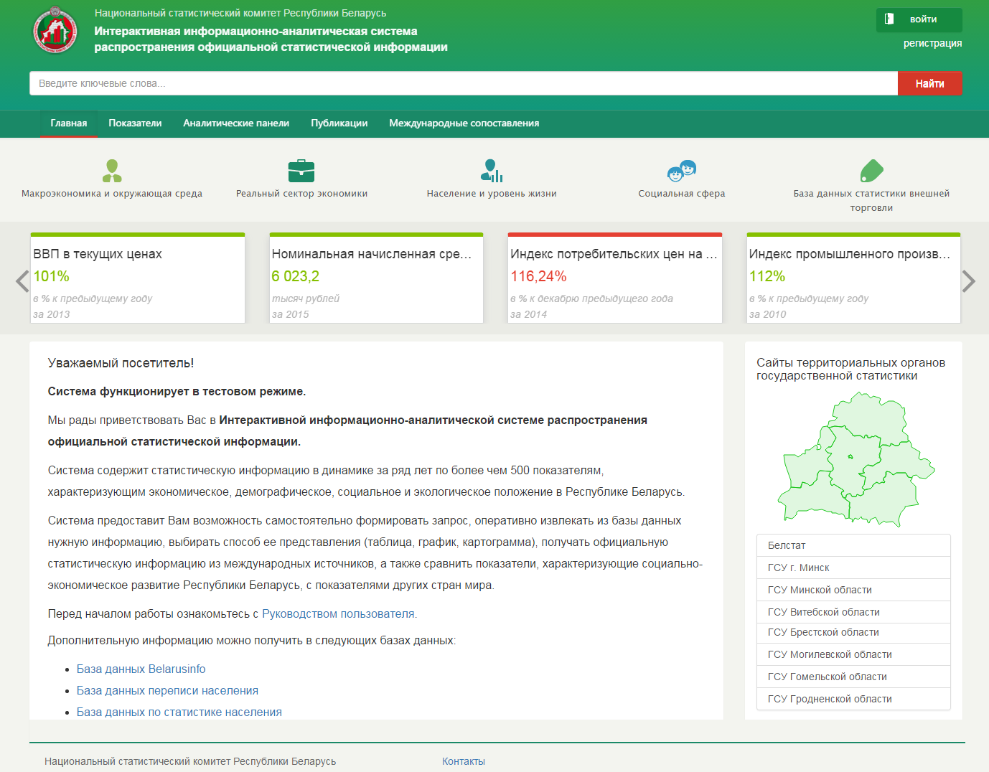
Рисунок 2.1 - Главная страница

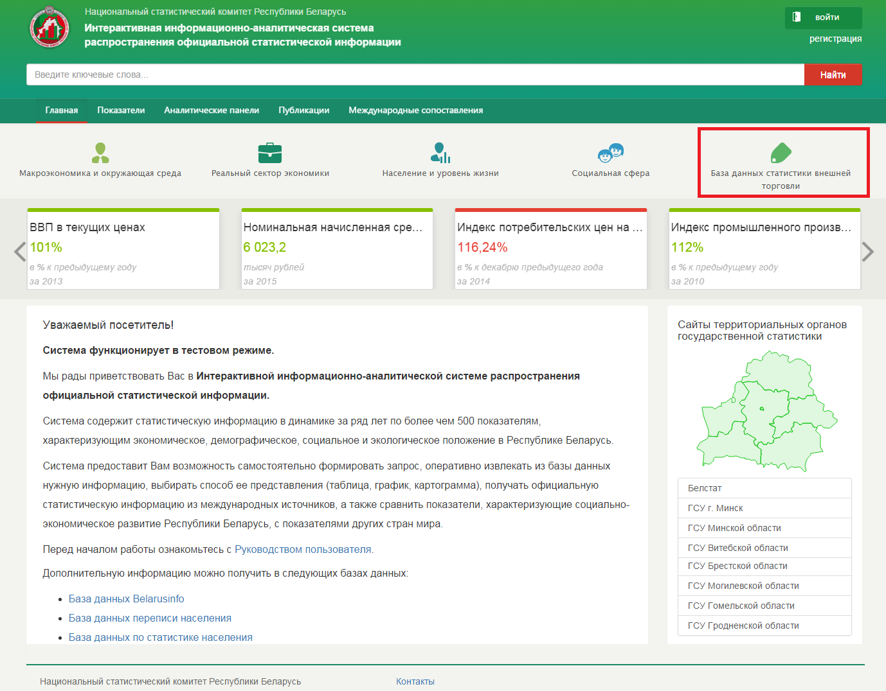
Рисунок 2.2 – Выбор нужного пункта в Панели «Категории»
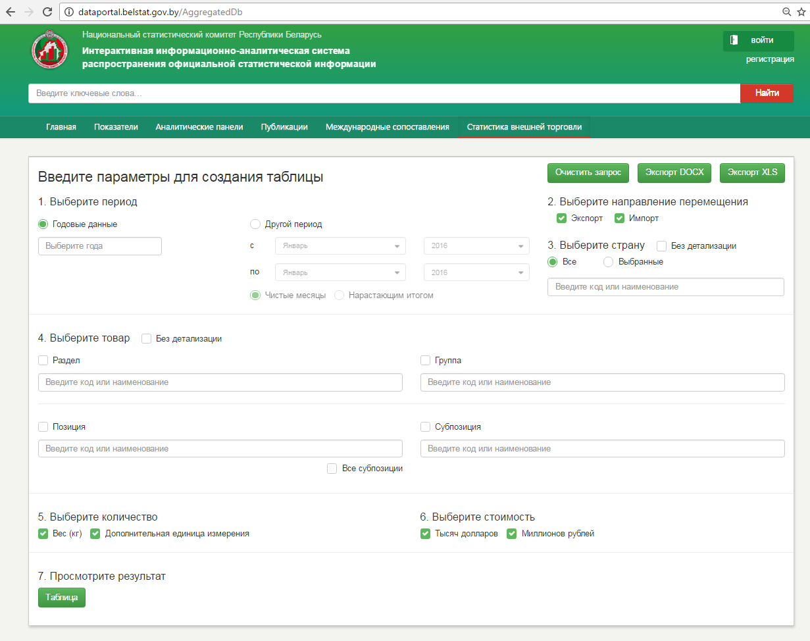
Рисунок 2.3 – окно выбора параметров просмотра базы Статистики внешней торговли

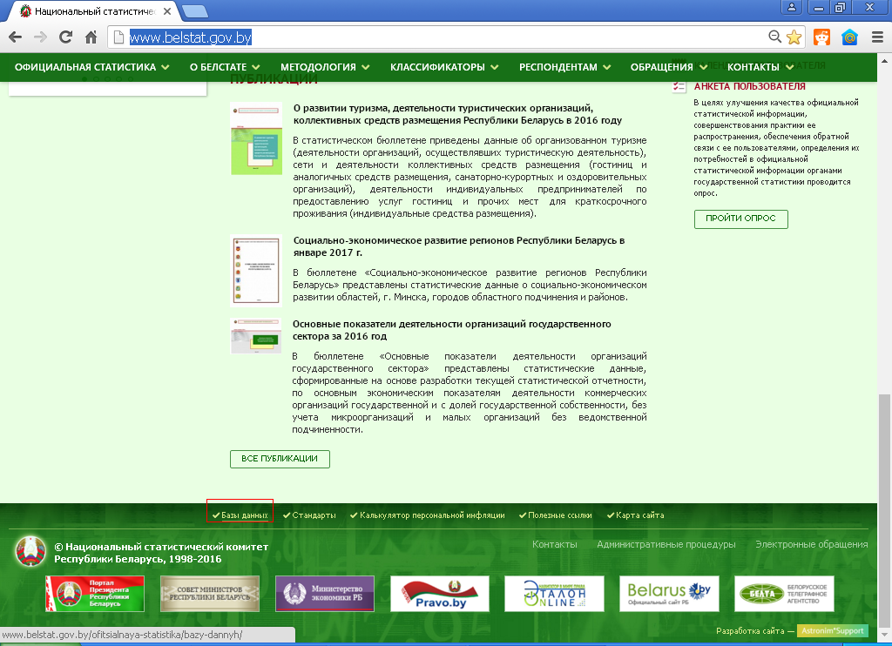
Рисунок 2.4 – окно выбора параметров просмотра базы Статистики внешней торговли.

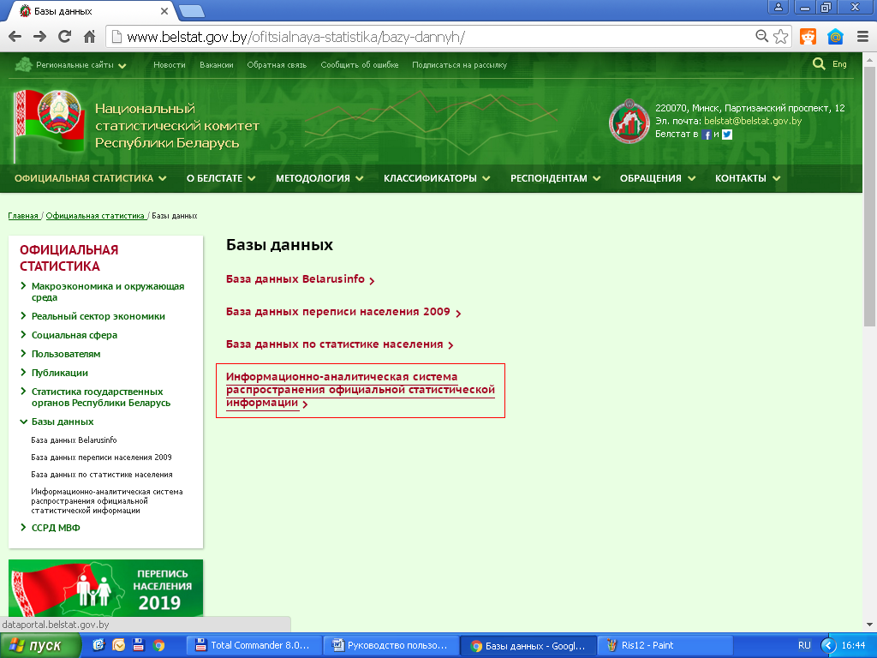
Рисунок 2.5 – окно выбора базы данных.

- Описание интерфейса
3.1. Главная страница
Интерфейс выполнен в виде последовательности пунктов, содержащих набор условий, определив которые пользователь может получить набор данных по необходимым параметрам.

  - Выберите период. Раздел содержит настройку по выбору периода, за которые будут получены данные. При выборе настройки Годовые данные, необходимо выбрать год, за который будут представлены данные. Данные будут представлены за весь выбранный год нарастающим итогом. При выборе настройки Другой период предоставлена возможность выбрать и год и период. При этом данные могут быть получены как за чистые месяцы, так и нарастающим итогом путем выбора соответствующей настройки Чистые периоды либо Нарастающим итогом.
  - Выберите направление перемещения. Раздел позволяет выбрать направление перемещения товаров (экспорт, импорт), по которому необходима информация. Есть возможность выбрать как одно направление, так и оба.
  - Выберите страну. В данном разделе есть возможность выбора конкретной страны, по которой необходимы данные. При выборе настройки Все, будут представлены данные по всем странам с перечислением этих стран. При выборе настройки Без детализации будут представлены суммарные данные по всем странам
  - Выберите товар. В данном разделе можно выбрать товары на уровне разделов, групп, товарных позиций и субпозиций согласно единой Товарной номенклатуре внешнеэкономической деятельности Евразийского экономического союза (ТН ВЭД ЕАЭС), по которым осуществляется выбор. При попытке редактирования каждого из параметров в выпадающем списке появляется соответствующий справочник для выбора значения. В любом из параметров можно выбрать несколько элементов (Рисунок 3.1). Выбор галочкой какого – либо из параметров означает, что данное поле будет выводиться в конечный результат.
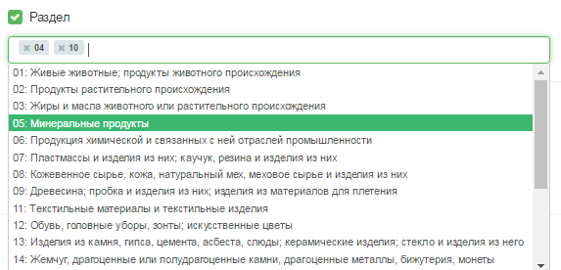
Рисунок 3.1 – выбор значений для параметра.
Отметка галочкой настройки Без детализации делает невозможным выбор параметров по товарам и в результирующей выборке данные поля не отражаются (Рисунок 3.2)
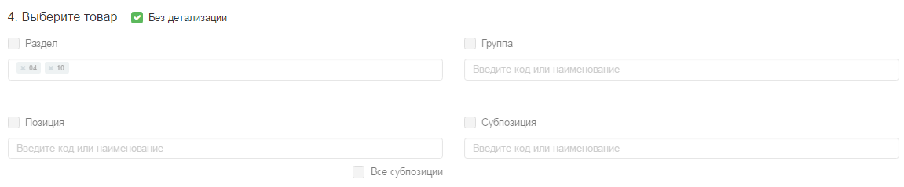
Рисунок 3.2 – выбор значения Без детализации.
При установке галочки на параметре Все субпозиции, в результат будут выводиться все субпозиции выбранной товарной позиции в параметре Позиция.
  - Выберите количество. Раздел предоставляет возможность выбора объема поставок товаров в натуральном выражении в единицах измерения, предусмотренных ТН ВЭД ЕАЭС, которые нужны для вывода в конечный результат. Можно проставить галочки на всех значениях. При отметке галочкой настройки Без детализации раздела 4. Выберите товар данный раздел становится недоступным.
  - Выберите стоимость. Раздел содержит выбор стоимостных показателей (тысяч долларов США и тысяч белорусских рублей), которые нужны для вывода в конечный результат. Можно проставить галочки на обоих значениях. При этом данные в тысячах белорусских рублей, начиная с итогов за 2016 год, приведены с учетом деноминации.
  - Просмотрите результат. Содержит кнопку Таблица, осуществляющую запуск результата.

3.2 Страница просмотра результата.
При нажатии кнопки Таблица на новой странице формируется таблица с результирующими данными (Рисунок 4.1) 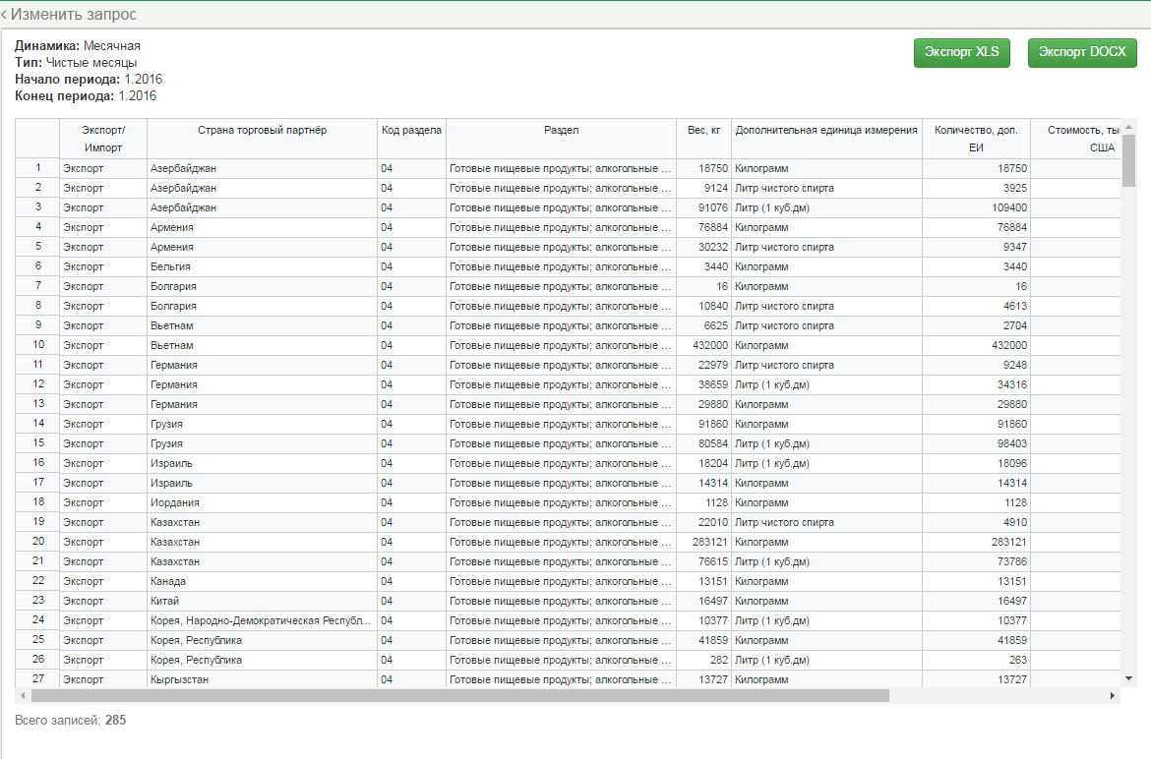
Рисунок 4.1 – таблица с результирующими данными.
В данном окне существуют следующие функциональные элементы (Рисунок 4.2): 1. Информация по базе, то, что было выбрано в пункте 1. Содержит сведения о начале и окончании периода, за который производится выборка, динамике (месячная либо годовая), типе формирования итоговых показателей (чистые месяцы либо нарастающий итог).
2. Кнопки вызова экспорта полученного результата в формат xls, docx. После нажатия соответствующей кнопки экспорта осуществляется сохранение файла с результатами в папку загрузки.
3. Изменить запрос. По данной ссылке осуществляется возврат на основную страницу (Рисунок 2.3). При этом выбранные ранее параметры запроса сохранены и могут быть откорректированы.
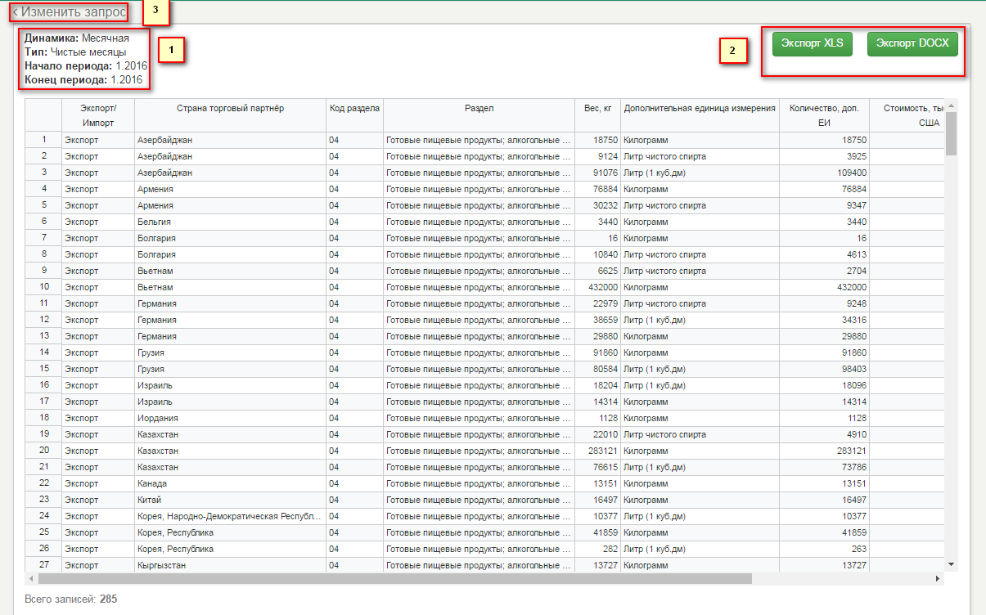
Рисунок 4.2 – Функциональные элементы таблицы с результирующими данными.

